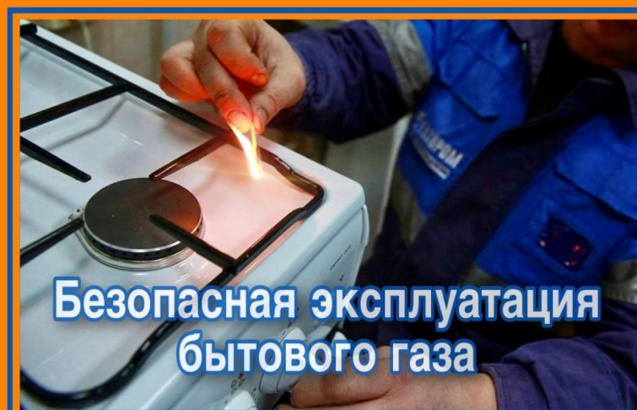

**Пожары от бытовых газовых приборов**

Основная причина этих пожаров - утечка газа вследствие нарушения герметичности трубопроводов, соединительных узлов или через горелки газовых плит.

Природный и сжиженный баллонный газ (обычно это пропан-бутановая смесь) способны образовывать с воздухом взрывоопасные смеси. При ощущении запаха газа в помещении нельзя зажигать спички, зажигалки, включать или выключать электрические выключатели, входить в помещение с открытым огнем или с папиросой - все это может вызвать взрыв газа.

Сжиженный газ в отличие от природного обладает более пожароопасными свойствами: большой текучестью, быстрым нарастанием упругости паров и удельного объема жидкости и газа с повышением температуры, низким концентрационным пределом взрываемости и т.д.

Если утечка газа произошла из открытого крана на газовом приборе, то его надо закрыть, тщательно проветрить помещение и только после этого можно зажечь огонь. В случае утечки газа в результате повреждения газовой сети или приборов пользование ими необходимо прекратить и немедленно сообщить в контору газового хозяйства.

В газифицированных квартирах рекомендуется каждое утро проветривать помещения, в которых установлены газовые плиты, счетчики и т.д.

Категорически запрещается пользоваться огнем для обнаружения утечки газа из газопроводов, баллонов и газовых приборов, можно применять только мыльный раствор.

Нельзя разрешать включать и пользоваться газовыми приборами детям и лицам, не знакомым с устройством этих приборов.

Во избежание несчастных случаев запрещается:

открывать кран на газопроводе перед плитой, не проверив, закрыты ли все краны на распределительном щитке плиты;

открывать краны плиты, не имея в руке зажженной спички;

допустить заливание горящих горелок жидкостью. Если это случайно произойдет, нужно погасить горелку, прочистить ее, удалить жидкость с поддона;

снимать конфорку и ставить посуду непосредственно на горелку;

стучать по кранам, горелкам твердыми предметами, а также поворачивать ручки кранов клещами, щипцами, ключами и т. д.;

самостоятельно ремонтировать плиту или газо-подводящие трубопроводы;

привязывать к газовым плитам, трубам и кранам веревки, вешать на них белье и другие вещи.

Опасно опускание в горячую воду или установка газовых баллонов вблизи отопительных приборов, при обмерзании запорно-редукторного клапана. Итог - быстрый рост внутреннего давления и взрыв.

Инструктор по противопожарной профилактике Гали Ахматшин